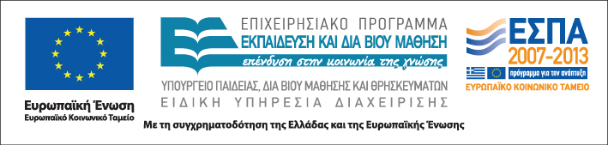

Επιστημονική ομάδα & ομάδα υποστήριξης:

Δρ Βασιλική Κάντζου
Συνεργαζόμενη Ερευνήτρια,
Ινστιτούτο Επεξεργασίας του Λόγου / Ε.Κ. «Αθηνά»

Τεχνικός της ομάδας υποστήριξης

Ιστοσελίδα
http://www.diapolis.auth.gr

Ηλεκτρονική διεύθυνση
diapolis-drasi4@lists.auth.gr

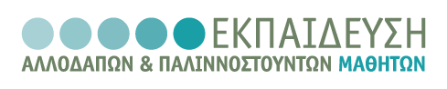


ΑΡΙΣΤΟΤΕΛΕΙΟ
ΠΑΝΕΠΙΣΤΗΜΙΟ
ΘΕΣΣΑΛΟΝΙΚΗΣ

Δράση: Επιμόρφωση εκπαιδευτικών και μελών της εκπαιδευτικής κοινότητας
Υποδράση: Εξ αποστάσεως Επιμόρφωση, Επιστ. υπεύθυνος: Κωνσταντίνος Μπίκος

ΕΞ ΑΠΟΣΤΑΣΕΩΣ
ΕΠΙΜΟΡΦΩΤΙΚΟ ΣΕΜΙΝΑΡΙΟ

Η ελληνική ως δεύτερη γλώσσα:
Κατανόηση, αξιολόγηση της γλωσσομάθειας και διδασκαλία

Β’ Θεματικός κύκλος

Διδασκαλία της ελληνικής
ως δεύτερης γλώσσας

Αθήνα
17 Φεβρουαρίου – 2 Μαρτίου 2012

Β΄ θεματικός κύκλος

Διδασκαλία της ελληνικής
ως δεύτερης γλώσσας
Βασιλική Κάντζου

Παρασκευή 17 Φεβρουαρίου

18:30-20:45
1^{η} τηλεδιδασκαλία

Δευτέρα 20 Φεβρουαρίου

Αυτόνομα οργανωμένη μάθηση
συμμετεχόντων εκπαιδευτικών:
αποστολή δραστηριοτήτων στον επιμορφωτή

Παρασκευή 24 Φεβρουαρίου

18:30-20:45
2η τηλεδιδασκαλία

Δευτέρα 27 Φεβρουαρίου

Αυτόνομα οργανωμένη μάθηση
συμμετεχόντων εκπαιδευτικών:
αποστολή δραστηριοτήτων στον επιμορφωτή

Παρασκευή 2 Μαρτίου
Τελική δια ζώσης συνάντηση

133^{ο} Δημοτικό
Σχολείο Αθηνών

18:00-19:15
Ολοκλήρωση εργασιών εξ αποστάσεως επιμορφωτικού σεμιναρίου
Βασιλική Κάντζου

19:15:19:30
Διάλειμμα

19:30-21:00
Συζήτηση
ανατροφοδότηση
&
Αξιολόγηση
εξ αποστάσεως
επιμορφωτικού σεμιναρίου

